风华中学高二地理等级考练习卷（21）

班级 姓名 学号
1.2019年3月25日8时,家住北京的小王通过网络订购了英国伦敦某商店的商品,
送给远在成都的小明, 小王订购时伦敦时间为 （ ）
A.25日16时 B.25日0时 C.24日20时 D.24日22时
2．“风从海上来，潮涌长三角”。长江三角洲区域一体化发展上升为国家战略，区域
合作开启了新征程。下列示意图中,上海吹海风且为大潮的是 （ ）
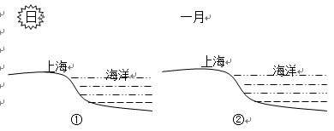
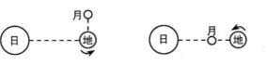

① ② ③ ④

A．①③ B．①④ C．②③ D．②④
3.风蚀蘑菇地貌常见于 （ ）
A.东北平原 B.青藏高原 C.四川盆地 D.塔里木盆地
4.南美洲西岸国家厄瓜多尔发生里氏7.5级地震，和该次地震相关的板块 （ ）
A．美洲板块和太平洋板块 B．美洲板块和印度洋板块
C．美洲板块和南极洲板块 D．美洲板块和亚欧板块
5．读局部地区等温线图（左下），如图示等温线弯曲为地形或洋流所致，则该
地形或洋流为 （ ）
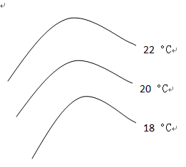
A．山谷 北半球暖流
B．山脊 南半球寒流
C．山谷 南半球暖流
D．山脊 北半球寒流
6． 从2019年1月的寒假起至3月初，上海市以阴雨天居多，原因可能是 （ ）
A．副热带高压较强 B．亚洲高压较强
C．入梅时间早 D．冷暖空气相持不下
7．在农业方面，运用遥感技术能够 ( )
①监测农田受灾情况 ②调查作物分布 ③跟踪产品流向 ④估测粮食产量
A.①②③ B.②③④ C.①②④ D.①③④
8.与在月球正面着陆相比，探测器在月球背面着陆需要克服的新问题是 （ ）
A．没有阳光照射，永远是一片黑暗 B．长期超低温，表面温差小
C．来自地球的无线电通信无法到达 D．有广阔的平原和盆地
9．火山喷发是地球内部岩浆受强大压力作用，沿地壳薄弱带喷涌而出的现象。
地球上已知的活火山主要分布在 （ ）
A．板块俯冲带上 B．板块挤压隆起带上
C．大陆板块内部 D．大洋中脊处
10．大洋中脊是新地壳的诞生地，其附近的岩石主要是 （ ）
A．侵入岩 B．喷出岩 C．沉积岩 D．变质岩
11．右图为太阳光照图，图中阴影表示夜半球，箭头表示地球自转方向，此时北
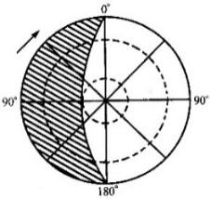
京时间为 （ ）
A．2：00
B．8：00
C．14：00
D．20：00

（一）读西双版纳纳板河流域示意图，回答下列问题（20分）
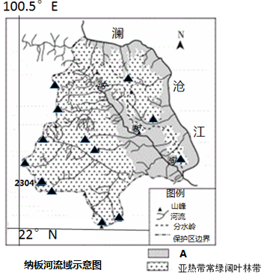

材料一：纳板河是澜沦江南段支流，该流域是按小流域生物圈保护理念规划建设的第一个国家级综合型自然保护区，面积270平方千米，天然林地面积占67.74%。
材料二：据统计，橡胶林的生态系统服务价值只有天然林的一半左右。下表是西双版纳土地覆被变化情况。

1.写出图中图例A代表的自然带名称，据图判断该流域自然带分布的变化所体现的地域分异规律。简析纳板河自然保护区面积虽小，但植物种类丰富原因。（8分）
 | 1976年 | 1988 | 2003
天然森林（公顷） | 127.46万 | 114.4万 | 92万
种植橡胶林（公顷） | 2.2万 | 7.6万 | 22万

2.本区靠近世界天然橡胶种植北界，简析该流域水热条件优于同纬度地区的原因。（4分）

3.分析西双版纳土地覆被变化情况对生态环境产生的影响。（4分）

4.天然森林是陆地生态系统的主体，请说明西双版纳地区天然森林的生态环境效应。（4分）

（二）下图示意合福高铁（合肥一福州）走向及其附近区域的地理环境。（20分）
材料：皖江城市带承接产业转移示范区是国务院正式批准的以产业转移为主题的示范区。左下图中阴影部分为皖江城市带产业转移示范区。
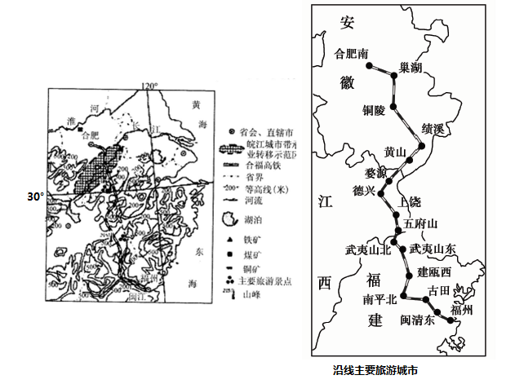
1.判断铁路沿线主要的天然植被类型和地形类型。（4分）

2.判读8月份分别影响福州和合肥的主要气象灾害名称，并简析原因。（6分）

3.简述皖江城市带承接产业转移示范区的区位优势（6分）

4.简析合福高铁的通车对沿线地区产生的影响。（4分）

（三）美国国土辽阔，东西绵长，自然景观迥异。阅读下列图文材料，回答问题（20分）
材料一：纽约至旧金山铁路横贯美国东西两岸。小明利用暑假到美国旅游，先驾车从旧金山到盐湖城。期间，他游览了著名的科罗拉多大峡谷。之后，再乘火车到了纽约。
材料二：纽约至旧金山铁路沿线部分城市资料表。
铁路沿线部分城市资料表
城市 | 经纬度位置 | 海拔高度 | 1月气温 | 7月气温 | 年降水量
旧金山 | 37.5°N，122°W | 2 m | 9.1℃ | 17.8℃ | 565 mm
盐湖城 | 41°N，112°W | 1287 m | -2.2℃ | 22.5℃ | 380 mm
芝加哥 | 42°N，88°W | 205 m | -6.1℃ | 23.0℃ | 965 mm
纽约 | 41°N，74°W | 4 m | -0.4℃ | 24.2℃ | 1056 mm



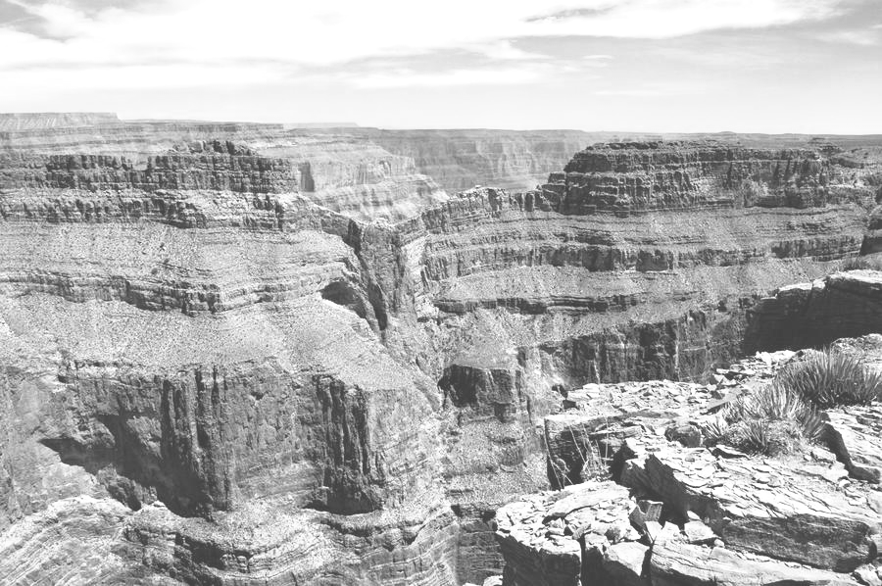
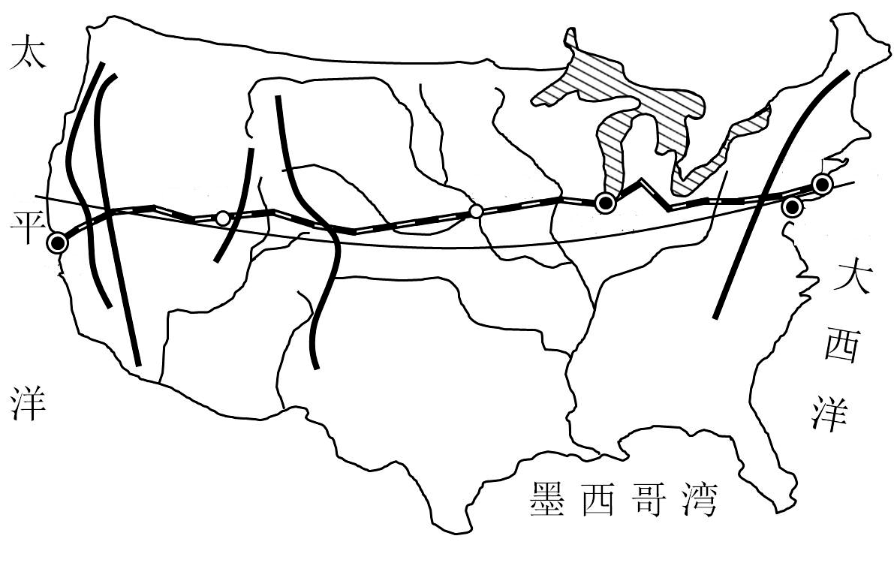
河流
铁路
城市
山脉
科罗拉多大峡谷
美国本土地理简图
旧金山
盐湖城
芝加哥
纽约

1.小明驾车从旧金山到盐湖城的途中，发现某些地区随海拔变化，植被景观有明显差异，
这体现了哪种地域分异规律？分析引起自然景观变化的主要原因。（4分）

2.小明发现铁路沿线自然景观也有明显的变化，这与降水差异有关。说明从盐湖城至
纽约年降水量的空间变化特点，分析其原因。（4分）

3．铁路沿线城市中，旧金山的气温年较差较小，分析其原因。（6分）

4.科罗拉多大峡谷素有“活的地质史教科书”之称，根据景观图片判断大峡谷两侧的岩石
类型，并说明判断依据。从外力作用角度分析科罗拉多大峡谷的形成原因。（6分）

